TÂCHE 1 : La pression atmosphérique
Bleu : comprendre le problème
Rouge : raisonnement mathématique
La pression atmosphérique est l’un des facteurs étudiés en météorologie pour prévoir le temps. L’unité de mesure utilisée pour mesurer ce facteur est le kilopascal (kPa).
covariation: pression en fonction du temps
La pression atmosphérique p (en kPa) dans un secteur varie en fonction du temps t écoulé (en h) depuis minuit. La table de valeurs suivante fournit des renseignements à ce sujet.
constance dans la variation de « x »
Pression atmosphérique selon le temps
+1
+1
+1
valeur initiale
Temps écoulé depuis minuit (h) | 0 | 1 | 2 | 3
Pression atmosphérique (kPa) | 100 | 100,1 | 100,2001  ×1,001 | 100,3003  analyse de la variation en « y » pour le type de fonction : exponentielle
représentation graphique ? Plutôt recours à la règle
×1,001
×1,001
Si la tendance se maintient, quelle sera la pression atmosphérique dans ce secteur à 19 h ?
ce que je cherche

Fonction exponentielle dont la règle est de la forme f(x) = ac^{x} passant par le point (0, a).
La valeur de a est donc 100.
À l’aide du couple (1, 100,1), on détermine  la valeur de c :  100,1 = 100c¹  1,001 = c¹  c = 1,001  La règle de la fonction est p = 100(1,001)^{t}. |  | La pression atmosphérique dans ce secteur à 19 h est donnée par :  p = 100(1,001)¹⁹  ≈ 101,92 kPa
Réponse : La pression atmosphérique de ce secteur à 19 h est d’environ 101,92 kPa.

TÂCHE 2 : Le service de livraison par avion
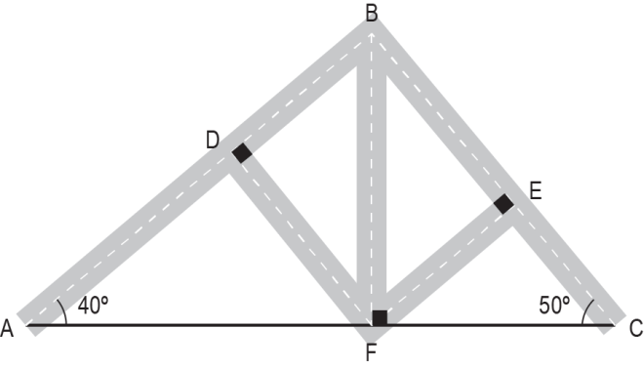
On a illustré ci-contre une vue de dessus des pistes
d’un petit aéroport servant de point de transfert à une
entreprise d’expédition de colis par voie aérienne.
données sur le schéma
Sachant que les pistes AB et BC mesurent respectivement
2,3 km et 1,93 km, déterminez la longueur de chacune
des pistes d’accès BF, DF et EF.
ce que je cherche
1,93 km
2,3 km
données

Présence de triangles rectangles (rapports trigonométriques ou Pythagore) ; triangles rectangles avec une hauteur issue du sommet de l’angle : trois énoncés sur les relations métriques

Mesure de l’angle ABC :  m ∠ ABC = 180° − (40° + 50°)  = 90°  Longueur du segment AC :  m $\overline{AC}$ = $\sqrt{{\left(m \overline{AB}\right)}^{2}+{(m \overline{BC})}^{2}}$  = $\sqrt{{\left(2,3\right)}^{2}+{(1,93)}^{2}}$  ≈ 3 km  Longueur de la piste d’accès BF :  m $\overline{BF}$m $\overline{AC}$ = m $\overline{AB} m \overline{BC}$  m $\overline{BF}$≈ $\frac{2,3 × 1,93 }{3}$  ≈ 1,48 km  Longueur du segment AF :  tan 40° ≈ $\frac{1,48}{m \overline{AF}}$  $m \overline{AF}$ ≈ $\frac{1,48}{0,8391}$  ≈ 1,76 km |  | Longueur de la piste d’accès DF :  m $\overline{BF}$m $\overline{AF}$ = m $\overline{AB} m \overline{DF}$  m $\overline{DF}$ ≈ $\frac{1,48 × 1,76 }{2,3}$  ≈ 1,13 km  Longueur du segment CF :  m $\overline{CF}$ ≈ 3 − 1,76  ≈ 1,24 km  Longueur de la piste d’accès EF :  m $\overline{BF}$m $\overline{CF}$ = m $\overline{EF} m \overline{BC}$  m $\overline{EF}$ ≈ $\frac{1,48 × 1,24 }{1,93}$  ≈ 0,95 km  Réponse : La longueur de chacune des pistes d’accès BF, DF et EF est respectivement d’environ 1,48 km, 1,13 km et 0,95 km.

Rappel : Relations métriques
